Logo établissement | Agissons sur les interruptions de tâches lors de l’administration des médicaments  De la mise en œuvre à l’évaluation! | 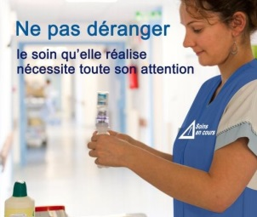

Indiquez ici, les Principaux résultats
Changements | Commentaire
Pour assurer la sécurité des patients !
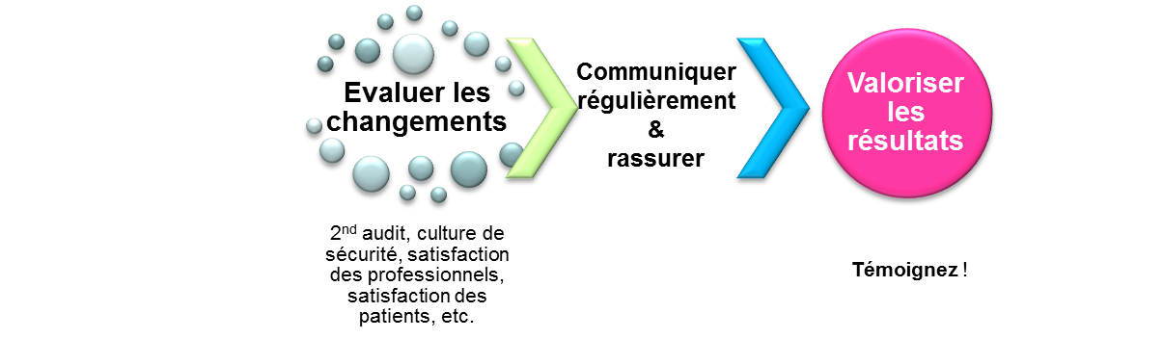

Votre interlocuteur | Nom, prénom, fonction et téléphone du coordinateur du projet
Avec l’appui de et/ou SREA
Logo OMéDit

